УДК 611.018 + 616.018+578:001.5

СОЗДАНИЕ СКАНЕРА ДЛЯ ПАРАЛЛЕЛЬНОГО ОПРЕДЕЛЕНИЯ СТЕПЕНИ ГИДРАТАЦИИ РАЗЛИЧНЫХ БИОЛОГИЧЕСКИХ ТКАНЕЙ
ТРУПА В НОРМЕ И ПАТОЛОГИИ

В.А. Смолин²
Научные руководители – проф. В.А. Глотов¹, д.т.н. доц. И.В. Якименко²
Смоленская государственная медицинская академия
Кафедра анатомии человека¹
Смоленский филиал «Национального исследовательского университета «МЭИ»²

Резюме. Выполняется НИР и НИОКР по созданию сканера для параллельного определения степени гидратации различных биологических тканей трупа в норме и патологии, принцип работы которого основан на использовании феномена нарушения аддитивности объема системы образец биологической ткани-этанол при их взаимодействии. Сканер представляет собой комплекс реакторов, каждый из которых определяет степень гидратации в определенном участке тела (ткани или органа).
Ключевые слова: нарушение аддитивности объема системы, свободная вода, этанол

DEVELOPMENT OF A SCANNER FOR PARALLEL DETERMINATION OF THE DEGREE OF HYDRATION OF VARIOUS BIOLOGICAL TISSUES OF CORPSES IN NORM AND PATHOLOGY
V.A. Smolin²
Scientific advisors: prof. V.A. Glotov¹, MD, PhD, associate prof. I.V. Yakimenko, PhD²
Smolensk State Medical Academy
The Department of Human Anatomy¹
Moscow University of Power Engineering (Smolensk branch)²

Abstract. Research and R & D activities to develop a scanner for parallel determination of the degree of hydration of various biological tissues of the body in norm and pathology are presented in the paper. The technique is based on the phenomenon of violations of additivity of the extent of the tissue sample-ethanol in their interaction. The scanner is a complex of reactors; each of them defines the degree of hydration in a certain area of the body (tissue or organ).
Key words: violation of additivity scope of the system, free water, ethanol

Актуальность. В клинической практике существующие технические возможности определения степени гидратации биологических объектов ограничены и практически не применяются, заключения о причинах смерти из-за отека не являются достаточно и количественно обосноваными. Создание прибора, который позволял бы быстро, просто и точно определять степень гидратации биологических тканей, полученных при патологоанатомических и судебно-медицинских вскрытиях, а также при гистофизиологических исследованиях препаратов, уменьшающих степень гидратации тканей, весьма актуально. Предлагаемый подход продолжает изыскания проекта РФФИ №94-04-13544 и №96-04-50991 [2].
Цель. Разработка и доказательство работоспособности способа определения степени гидратации биологических тканей на основе эффекта изменения объема системы биологическая ткань-этанол в процессе их взаимодействия [1], изучение содержания свободной воды (степени гидратации) в плотных и жидких образцах биологических тканей организма, без разрушения анатомической структуры последних, в норме и при различной патологии.
Материалы и методы. Разработка сканера ведется с использованием современных систем автоматизированного проектирования (САПР) и компьютерного моделирования. В процессе проектирования и математического моделирования отдельных элементов сканера отрабатывается их оптимальная конструкция и создается виртуальная модель сканера для последующей физической реализации изделия и его испытания на практике. Экспериментальные модельные исследования математической зависимости изменения объема системы образец биологической ткани-этанол от степени гидратации образца биологической ткани.
Результаты. Сканер (рис. 1) представляет собой систему из заданного количества реакторов, каждый из которых (рис. 2) представляет собой устройство для регистрации изменения объема системы образец биологической ткани-этанол после начала их взаимодействия.

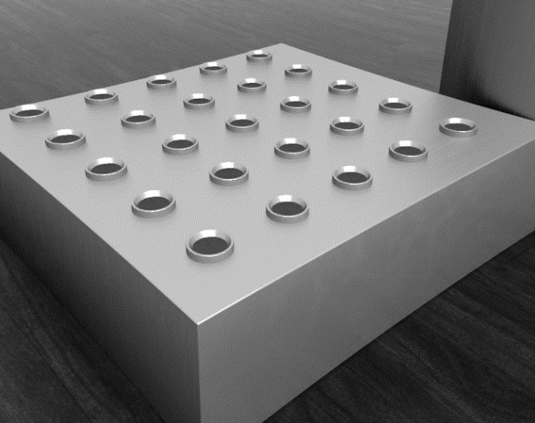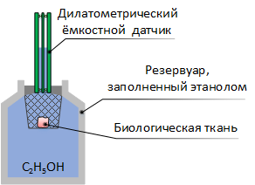

Рис.1. 3D модель сканера. | Рис. 2. Устройство для регистрации изменения объема системы образец биологической ткани-этанол

Математическая модель сканера (рис. 3) показывает изменение электрической емкости дилатометрического датчика в зависимости от уровня этанола в нем. Напряжение с емкостных датчиков (рис. 4) подается на вход прецизионного 24-разрядного аналого-цифрового преобразователя (АЦП). Так как скорость проводимых измерений большого значения не имеет, использование аналогового мультиплексора, который последовательно подключает емкостные датчики к измерительному входу АЦП, в значительной степени упрощает схему. Сигнал с АЦП подается на миниатюрный компьютер Raspberry Pi (RP), который обрабатывает полученные данные, строит необходимые диаграммы и выводит необходимую информацию на монитор или передает на персональный компьютер (ПК) для дальнейшей обработки и систематизации человеком.

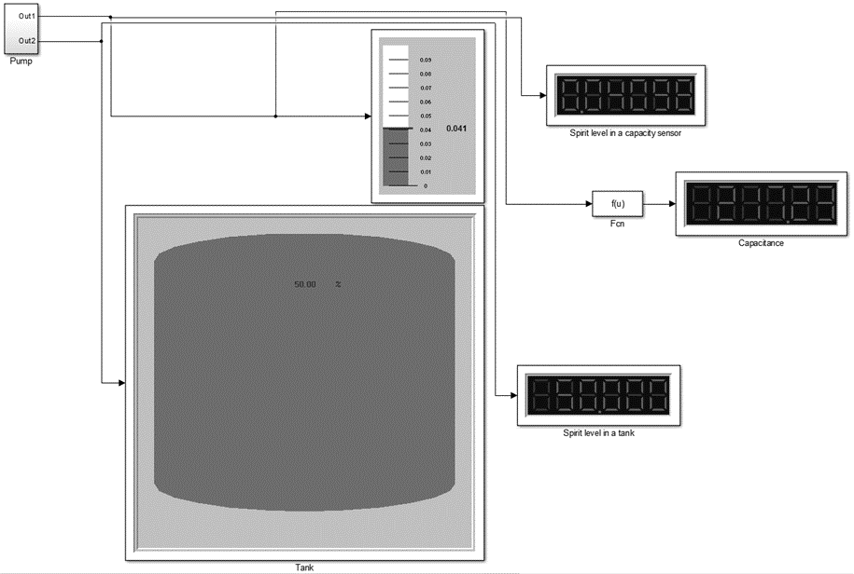

Рис. 3. Математическая модель сканера

Рис. 4. Функциональная схема сканера

Стандартные биологические образцы из разных органов и тканей трупа помещаются в реакторы. Затем в автоматическом режиме происходит герметизация реакторов, заполнение этанолом до определенного уровня и включение модуля регистрации изменения объемов системы образец биологической ткани-этанол. Применяется система термостатирования, чтобы изменения температуры окружающей среды не повлияли на результат измерения.
Выводы. Создаваемый сканер позволит решить важную научную и инженерно-техническую задачу по параллельному определению степени гидратации различных биологических тканей трупа в норме и патологии.

Список литературы:
1. Глотов, В.А. Структурный анализ микрососудистых бифуркаций. (Микрососудистый узел и гемодинамический фактор) – Смоленск: АО «Амипресс», 1995. – 251 с.
2. Махнач М.М. Устройство для определения содержания свободной воды в биологических тканях // RU 1792529. – 1997.

